东威矩阵音频连接方案

## 主课堂接线方案



图1 一路麦克风输入连接方案



图2 多路麦克风输入连接方案

## 辅课堂接线方案



图3 一路麦克风输入连接方案



图4 多路麦克风输入连接方案

## 非平衡音频接头焊线方案

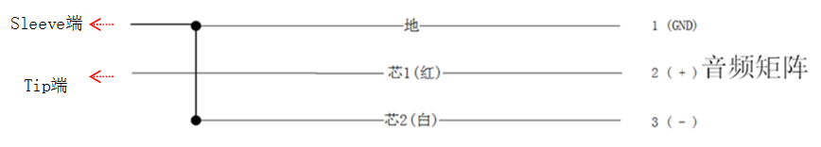

图5焊线示意图

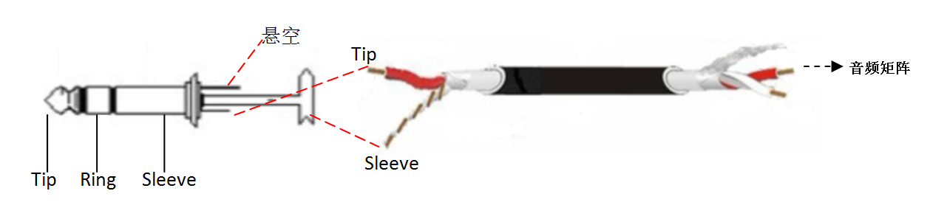

图6 三芯接头<–>音频矩阵 焊线方案

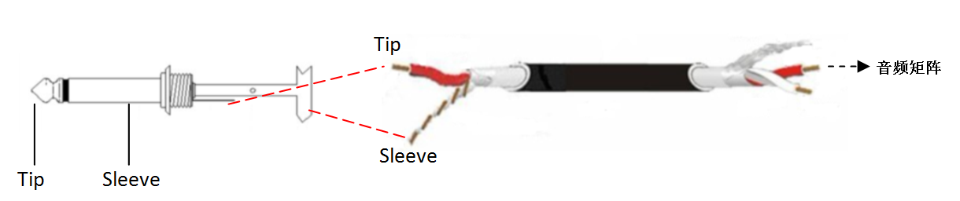

图7 二芯接头<–>音频矩阵 焊线方案

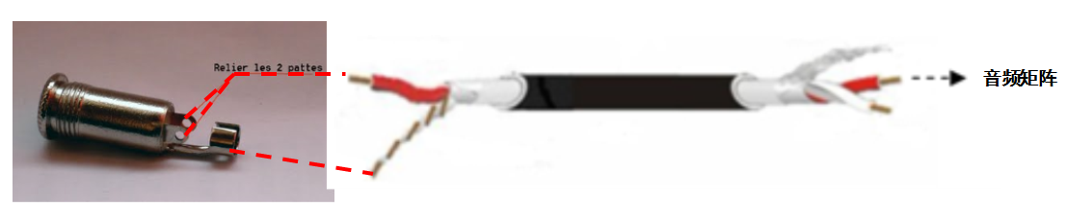

图8 三芯母接头<–>音频矩阵 焊线方案

**注:** 三芯（两根芯线和一根屏蔽层）改为两芯, 材剥好后将去除护套的芯线和屏蔽层拧结在一起